STRUČNÝ PŘEHLED PODMÍNEK
PROVOZU POČÍTAČOVÉ SÍTĚ
Spolek Jablonka.cz
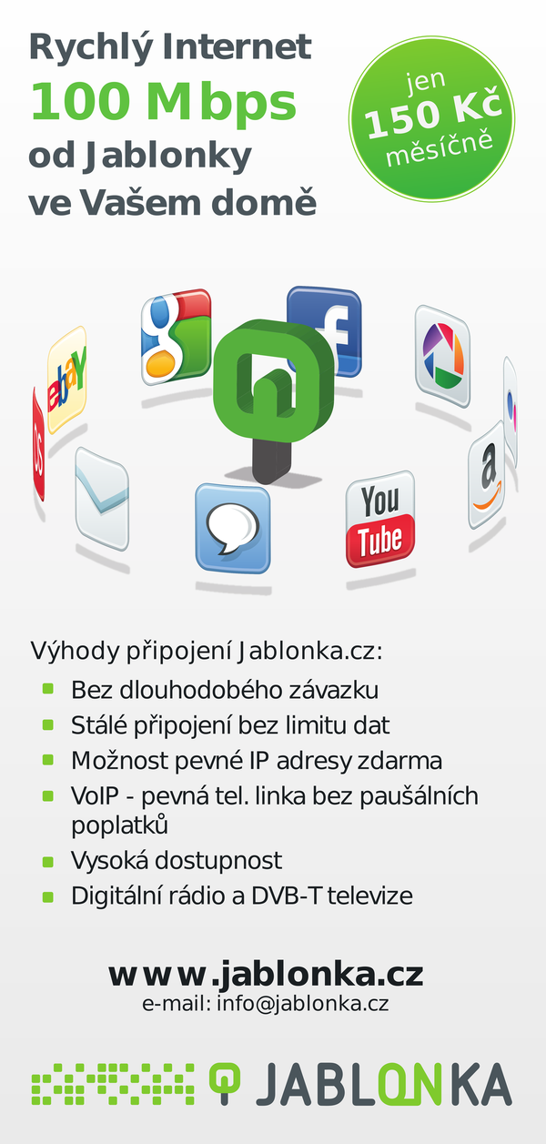
PROVEDENÍ
- uvnitř domu bude datové propojení pomocí stávajících UTP kabelů do rozvaděče v přízemí domu. Dům je připojen 500Mbps radiovým spojem ze stávajícího stožáru na střeše.
- rychlost přípojky na síť 1Gbps a rychlost připojení na internet 100Mbps bez FUP

NÁKLADY NA PROVOZ SÍTĚ A INTERNET PRO NOVĚ PŘIPOJENÉ UŽIVATELE
Povinné
- 150Kč pravidelně měsíčně členský příspěvek
Volitelné
- 500 až 1000Kč jednorázově za instalaci přípojky (instalace kabelu v bytě a nastavení domácích počítačů a routerů)

OBECNÉ
- více informací najdete na www.jablonka.cz
- Nikoho NEzavazujeme smlouvou na žádnou dobu. Vyzkoušet si vše můžete a kdykoliv se rozhodnout a členství ukončit. A pak zase obnovit. Jak je libo.
- Jsme neziskový spolek s týmem odborníků, kteří se o síť starají a zároveň ji používají.
- Členské příspěvky jsou 150Kč měsíčně. Tato částka stačí, protože konektivitu nakupujeme ve velkém a dělíme ji mezi členy bez komerčních přirážek a vyjde tak levněji. V současné době (březen 2018) jde o konektivitu 5Gbit a máme 1460 členů.
- Pevné telefonní linky bez paušálu, skype, digitální televize www.sledovani.tv a rádia (DVB-T) jsou v naší síti samozřejmostí.

Televizní balíček - 44 kanálů je součástí členských výhod. Při jeho využívání získáte do domácnosti další příjem televizních programů. Aplikace pro Android umožnuje sledovat TV i z mobilu

Balíček FilmBox - FilmBox HD, FilmBox Extra, FilmBox Family, FightBox, 360TuneBox, DocuBox, FashionBox, Erox za 199,00 Kč/měsíc navíc


